湖北智库网系统平台项目

开发方案建议书

修订记录
版本号 | 作者 | 日期 | 修订说明
V1.0 | 杨亮 | 2016年7月25日 | 新作成

目录
1 项目概述 4
2 软件简介 4
3 保密约定 4
4 技术选型 4
5 服务器选型建议 6
6 服务器推荐配置和说明 7
7 开发团队估算 7
8 工作量估算 8
9 项目开发费用预算 9
10 维护方式 9

项目概述
2015年1月，中办、国办印发《关于加强中国特色新型智库建设的意见》，从推动科学民主依法决策、推进国家治理体系和治理能力现代化、增强国家软实力的战略高度，强调了中国特色新型智库建设的重大意义。《意见》指出，要统筹推进党政部门、党校、社科院、行政学院、高校、军队、科研院所和企业、社会智库协调发展，形成定位明晰、特色鲜明、规模适度、布局合理的中国特色新型智库体系。
我国智库以官方和半官方智库为主。与行政管理的层级相对应，智库有国家智库和地方智库之分。构建地方新型智库体系，既要注重纵向上与国家智库的贯通，又要注重地方各智库主体之间的协作。由于地方智库的主体相对独立也比较分散，特别是各类公共平台建设相对滞后，没有形成高效能的“集成电路”，资政辅政、启迪民智等作用发挥得不够好，迫切需要加强资源整合，推进协调发展，完善智库体系，形成强大合力。
鉴于此，我们希望借助新一代信息化手段来构建我省智库门户网站。

软件简介
项目总体由2大部分构成，1、WEB管理端，其功能模块包括：登录/密码重置、权限管理、智库新闻管理、决策热点管理、智库机构管理、专家学者管理、数据库管理、智力成果发布管理、会议论坛音视频管理；2、WEB用户端：用户中心、智库新闻、决策热点、智库机构、专家学者、智力成果；以下第8章节有本项目涉及全部功能模块。

保密约定
双方在商业洽谈和合作过程中，共同保守软件开发过程中涉及到的各类资料，软件承包公司不得将客户的各类数据、信息、行业经验想第三方透露，客户未经开发方许可，不得向任何第三方透露软件开发费用。

技术选型
开发语言： JAVA
数据库选型： Oracle（客户自行采购）
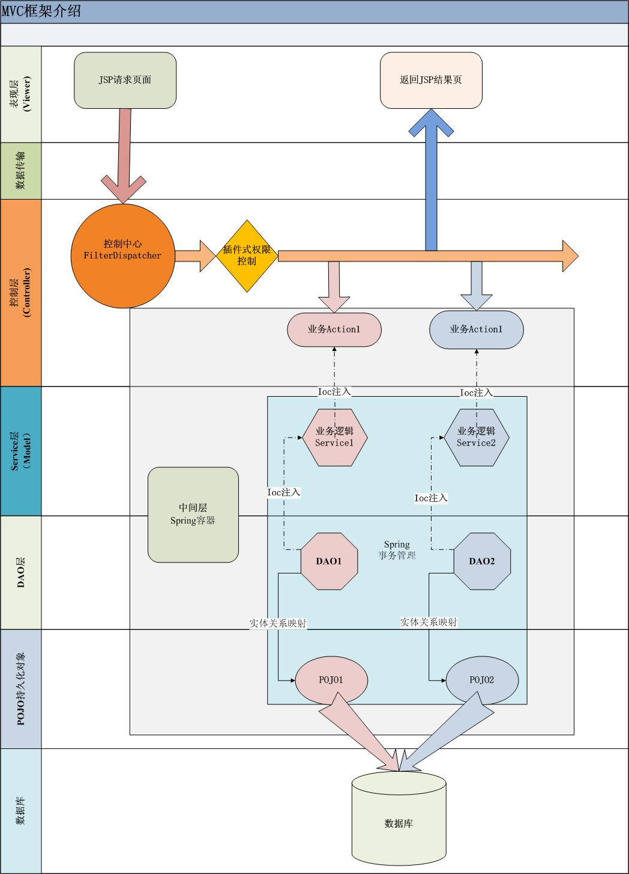
服务器技术要点（技术框架图见上）：
1.模块开发平台：Eclipse
2.模块部署平台：linux（linux操作模块比windows更安全，模块负载更高。操作模块建议centos6.5以上版本）
3.服务器供应商：建议使用阿里云平台（有很好的防止DNS攻击能力及其他安全措施）
4.数据安全：
4.1过程采用独有核心加密技术；
4.2采用转义HTML元字符以及XSS 安全过滤方法，有效防止XSS 跨站脚本攻击；
4.3对SQL注入进行双层防御，特殊字符转义，杜绝了SQL注入的发生；
4.4通信数据全部密文传输安全防破解，支持SSL；
4.5安全验证码功能，防止攻击者暴力破解；
4.6基于RBAC的权限访问控制；
4.7数据库使用主从备份，保证数据安全；
4.8丰富的操作日志记录功能，一旦数据出错可追本溯源。

服务器选型建议
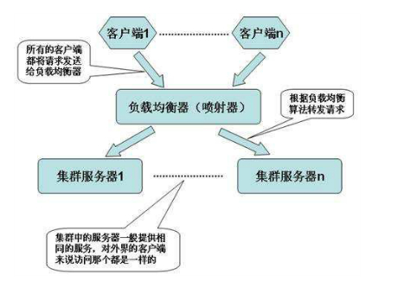
本系统采用 SLB做负载均衡，阿里云SLB（Server Load Balancer，简称SLB）是对多台云服务器进行流量分发的负载均衡服务。SLB可以通过流量分发扩展应用系统对外的服务能力，通过消除单点故障提升应用系统的可用性。
优点：
1、冗余设计，无单点，可用性达99.99%，根据应用负载进行弹性扩容，流量波动情况下不中断对外服务；
2、与传统模式相比成本下降60%，免费使用私网类型实例，无需采购昂贵的设备，免运维；
3、LVS SYNPROXY技术防攻击能力，结合云盾提供防DDoS攻击，多用户资源隔离。

服务器推荐配置和说明
云主机配置不够用时可以随时升级，补差价后可选择在凌晨4-5点左右重启主机，约5分钟以内即可完成升级操作。
项目 | 数量 | 服务商 | 价格（元） | 周期 | 备注
Web服务器Linux | 1 | 阿里云 | 4600/台 | 一年 | 4核，内存4G，带宽5M，硬盘100G
视频服务器Linux | 1 | 阿里云 | 9780/台 | 一年 | 2核，内存4G，带宽10M，硬盘1000G
客户自行采购

开发团队估算
成员角色和人数按本项目需求配置。
人员分工 | 人数
项目经理 | 1
产品经理 | 1
JAVA开发人员 | 2
Ui设计师 | 1
前端工程师 | 2
测试工程师 | 2
团队总人数 | 9人

工作量估算
阶段名称 | 版本 | 功能模块 | 子模块和模块说明
项目策划 | 需求分析 |  | 范围说明书、需求规格说明书编写。
项目策划 | 概要设计 |  | 项目计划、效果图、ER图。
项目策划 | 需求修订和确认 |  | 上述计划和设计修订确认。
项目策划 | 详细设计 |  | 数据库、框架、公共部分程序、页面设计确认。
编码阶段 | WEB官网 | 首页 | 轮播图
编码阶段 | WEB官网 | 首页 | 搜索
编码阶段 | WEB官网 | 首页 | 政策法规
编码阶段 | WEB官网 | 首页 | 优选咨询
编码阶段 | WEB官网 | 首页 | 智库成果
编码阶段 | WEB官网 | 首页 | 广告位
编码阶段 | WEB官网 | 首页 | 数据库
编码阶段 | WEB官网 | 首页 | 视频音频
编码阶段 | WEB官网 | 首页 | 采购信息
编码阶段 | WEB官网 | 政策 | 政策列表页
编码阶段 | WEB官网 | 政策 | 政策详情页
编码阶段 | WEB官网 | 机构、人才、成果 | 跳转至数据库的机构、人才、成果
编码阶段 | WEB官网 | 资讯 | 资讯列表
编码阶段 | WEB官网 | 资讯 | 资讯详情
编码阶段 | WEB官网 | 数据库 | 机构数据库
编码阶段 | WEB官网 | 数据库 | 专家数据库
编码阶段 | WEB官网 | 数据库 | 成果库
编码阶段 | WEB官网 | 数据库 | 按条件搜索
编码阶段 | WEB官网 | 音视频 | 音视频列表
编码阶段 | WEB官网 | 音视频 | 条件搜索
编码阶段 | WEB官网 | 音视频 | 视频播放
编码阶段 | WEB官网 | 采购 | 采购信息列表
编码阶段 | WEB官网 | 采购 | 采购信息详情
编码阶段 | WEB管理端 | 登录 | 后台用户登录
编码阶段 | WEB管理端 | 权限管理 | 后台用户权限
编码阶段 | WEB管理端 | 智库新闻管理 | 条件搜索
编码阶段 | WEB管理端 | 智库新闻管理 | 新闻列表
编码阶段 | WEB管理端 | 智库新闻管理 | 添加新闻、屏蔽显示、删除等操作
编码阶段 | WEB管理端 | 决策热点管理 | 条件搜索
编码阶段 | WEB管理端 | 决策热点管理 | 热点列表
编码阶段 | WEB管理端 | 决策热点管理 | 添加热点、屏蔽显示、删除等操作
编码阶段 | WEB管理端 | 智库机构管理 | 条件搜索
编码阶段 | WEB管理端 | 智库机构管理 | 机构列表
编码阶段 | WEB管理端 | 智库机构管理 | 添加机构、屏蔽显示、删除等操作
编码阶段 | WEB管理端 | 专家学者管理 | 条件搜索
编码阶段 | WEB管理端 | 专家学者管理 | 机构列表
编码阶段 | WEB管理端 | 专家学者管理 | 添加学者、屏蔽显示、删除等操作
编码阶段 | WEB管理端 | 数据库管理 | 数据库导出、数据库备份
编码阶段 | WEB管理端 | 会议论坛（音视频）管理 | 条件搜索
编码阶段 | WEB管理端 | 会议论坛（音视频）管理 | 视频列表
编码阶段 | WEB管理端 | 会议论坛（音视频）管理 | 添加视频、屏蔽显示、删除等操作
编码阶段 | WEB管理端 | 智力成果发布管理 | 条件搜索
编码阶段 | WEB管理端 | 智力成果发布管理 | 成果列表
编码阶段 | WEB管理端 | 智力成果发布管理 | 添加成果、屏蔽显示、删除等操作
编码阶段 | WEB管理端 | 通知公告管理 | 列表、添加、查看、删除等功能
编码阶段 | WEB管理端 | 基本设置 | 网站标题、网站logo、网站说明、广告等设置
验收交付 | 验收测试 | 组织用户参与项目产品验收。
验收交付 | 用户试运营 | 软件产品和产品相关文档交付、使用培训、指导用户试运行。

项目开发费用预算
开发周期 | 费用预算 | 大写
45个工作日
注：以上预算合计仅包含WEB端软件开发费用，不包含服务器硬件租借或采购费用，不包含软件外购成本、不包含（手机）短信息服务费。客户如需要提供服务器技术支持和租借费用可与商务进一步详谈。

维护方式
上述系统所有相关软件，在软件正式交付运行后，至一年内，开发方提供远程技术支持和维护，特定情况下开发方需派技术人员到现场进行维护与技术支持。
对系统新增功能或重要调整部分，需重新核算开发周期，双方协商定价开发。

